LAMPIRAN 1
LEMBAR OBSERVASI
Nama : Fathu Rahman
Nim : 60102202028
Prodi : Ekonomi Syariah
Pedoman : Penulis memberi tanda centang ($√$) pada kolom yang sesuai berdasarkan hasil pengamatan/observasi.
Pada pengamatan ini menulis menggunakan dua alternatif hasil pengamatan yaitu: kategori ada dan tidak ada.
No | Aspek yang diamati | Ada | Tidak ada | Keterangan
Mengetahui gambaran umum Unit Usaha Kantin Putra Kampus II As’adiyah Sengkang
1. | Latar belakang berdirinya Unit Usaha Kantin Putra Kampus II As’adiyah Sengkang
2. | Kondisi Unit Usaha Kantin Putra Kampus II As’adiyah Sengkang
Mengetahui gambaran umum Unit Usaha Koperasi Pondok Pesantren (Kopontren) As’adiyah Sengkang
1. | Latar belakang berdirinya Unit Usaha Koperasi Pondok Pesantren (Kopontren) As’adiyah Sengkang
2. | Kondisi Unit Usaha Koperasi Pondok Pesantren (Kopontren) As’adiyah Sengkang
Mengetahui gambaran umum Unit Usaha Bait al-Māl Wa at-Tamwil (BMT) As’adiyah Sengkang
1. | Latar belakang berdirinya Unit Usaha Bait al-Māl Wa at-Tamwil (BMT) As’adiyah Sengkang
2. | Kondisi Unit Usaha Unit Usaha Bait al-Māl Wa at-Tamwil (BMT) As’adiyah Sengkang
Mengetahui gambaran umum Unit Usaha Produksi Air Berkah As’adiyah
1. | Latar belakang berdirinya Unit Usaha Produksi Air Berkah As’adiyah
2. | Kondisi Unit Usaha Air Berkah As’adiyah
Mengetahui gambaran umum Unit Usaha Pabrik Daur Ulang Sampah Plastik
1. | Latar belakang berdirinya Unit Usaha Pabrik Daur Ulang Sampah Plastik
2. | Kondisi Unit Usaha Pabrik Daur Ulang Sampah Plastik
Mengetahui gambaran umum Unit Usaha Perkebunan Kelapa Sawit
1. | Latar belakang berdirinya Unit Usaha Pabrik Daur Ulang Sampah Plastik
2. | Kondisi Unit Usaha Pabrik Daur Ulang Sampah Plastik
Mengetahui gambaran umum Unit Usaha Tanah Wakaf Sawah As’adiyah
1. | Latar belakang berdirinya Unit Usaha Tanah Wakaf Sawah As’adiyah
2. | Kondisi Unit Usaha Pabrik Daur Ulang Sampah Plastik

LAMPIRAN 2
PEDOMAN WAWANCARA
- Apa faktor-faktor penghambat dalam pengembangan Unit Usaha Kantin Putra Kampus II As’adiyah Sengkang?
- Apa faktor-faktor penghambat dalam pengembangan Koperasi Pondok Pesantren (Kopontren) As’adiyah Sengkang?
- Apa faktor-faktor penghambat dalam pengembangan Unit Usaha Bait al-Māl Wa at-Tamwil (BMT) As’adiyah Sengkang?
- Apa faktor-faktor penghambat dalam pengembangan Unit Usaha Produksi Air Berkah As’adiyah?
- Apa faktor-faktor penghambat dalam pengembangan Unit Usaha Pabrik Daur Ulang Sampah Plastik?
- Apa faktor-faktor penghambat dalam pengembangan Unit Usaha Perkebunan Kelapa Sawit?
- Apa faktor-faktor penghambat dalam pengembangan Unit Usaha Tanah Wakaf Sawah As’adiyah?
- Bagaimana strategi pengembangan Unit Usaha Kantin Putra Kampus II As’adiyah Sengkang?
- Bagaimana strategi pengembangan Unit Usaha Koperasi Pondok Pesantren (Kopontren) As’adiyah Sengkang?
- Bagaimana strategi pengembangan Unit Usaha Bait al-Māl Wa at-Tamwil (BMT) As’adiyah Sengkang?
- Bagaimana strategi pengembangan Unit Usaha Produksi Air Berkah As’adiyah?
- Bagaimana strategi pengembangan Unit Usaha Pabrik Daur Ulang Sampah Plastik?
- Bagaimana strategi pengembangan Unit Usaha Perkebunan Kelapa Sawit?
- Bagaimana strategi pengembangan Unit Usaha Tanah Wakaf Sawah As’adiyah?
- Bagaimana kemandirian Pondok Pesantren As’adiyah Sengkang?

Dokumentasi
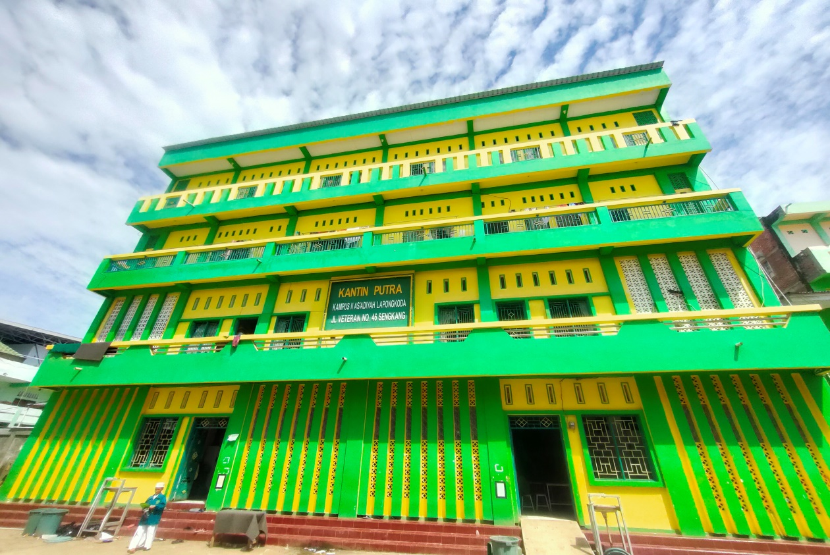

Kantin As’adiyah Putera Kampus II Lapongkoda

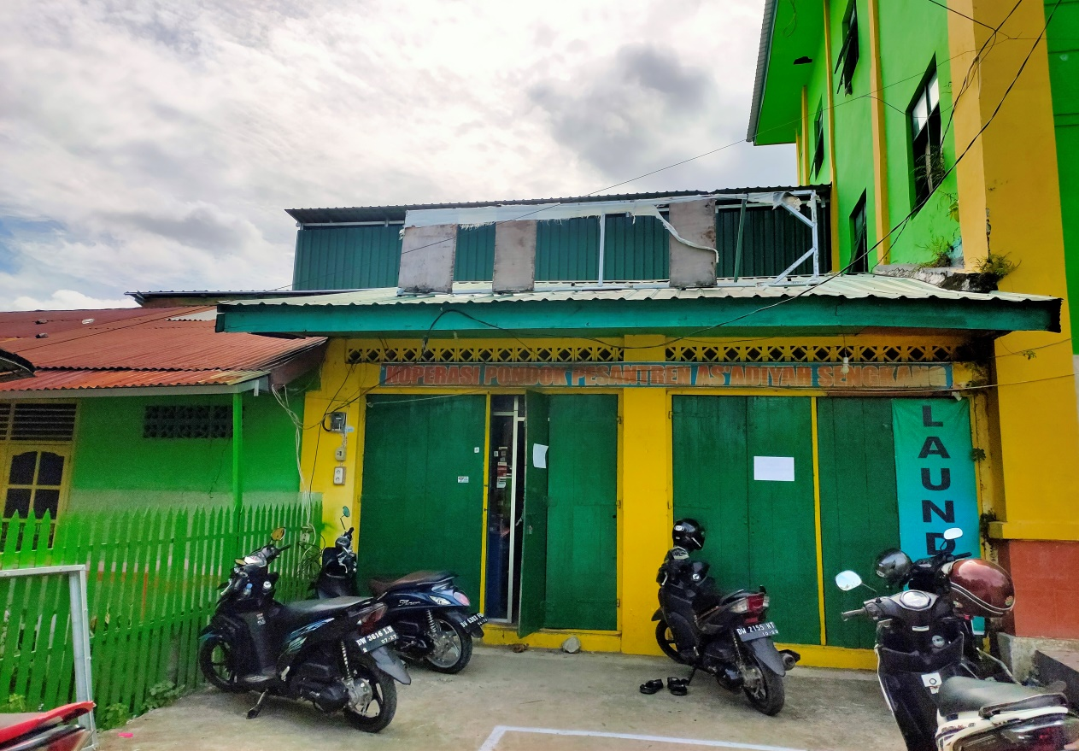

Koperasi Pondok Pesantren As’adiyah Sengkang

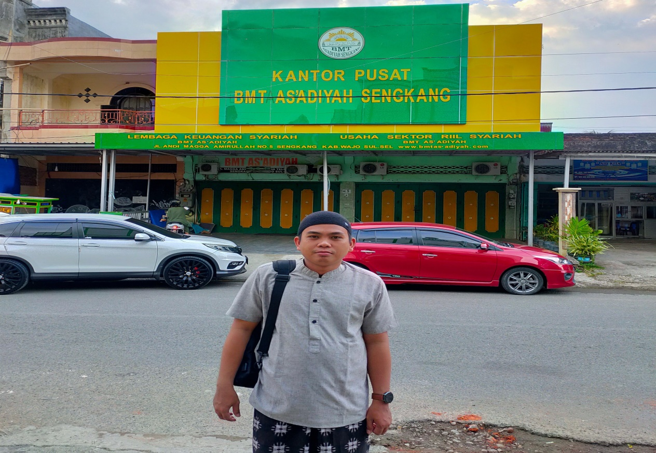

Kantor Pusat Bait al-Māl Wa at-Tamwil (BMT) As’adiyah Sengkang

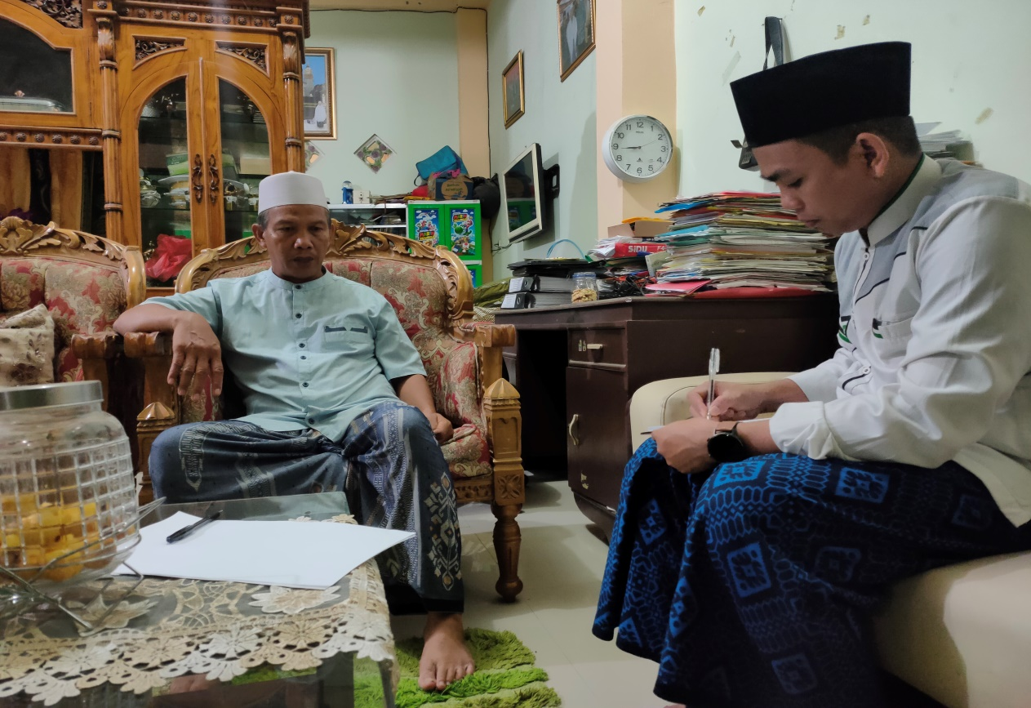

Wawancara Bersama (Dr. H. Muh. Jafar Aras, M.Ag) Manager Eksekutif Pusat Bait al-Māl Wa at-Tamwil (BMT) As’adiyah Sengkang

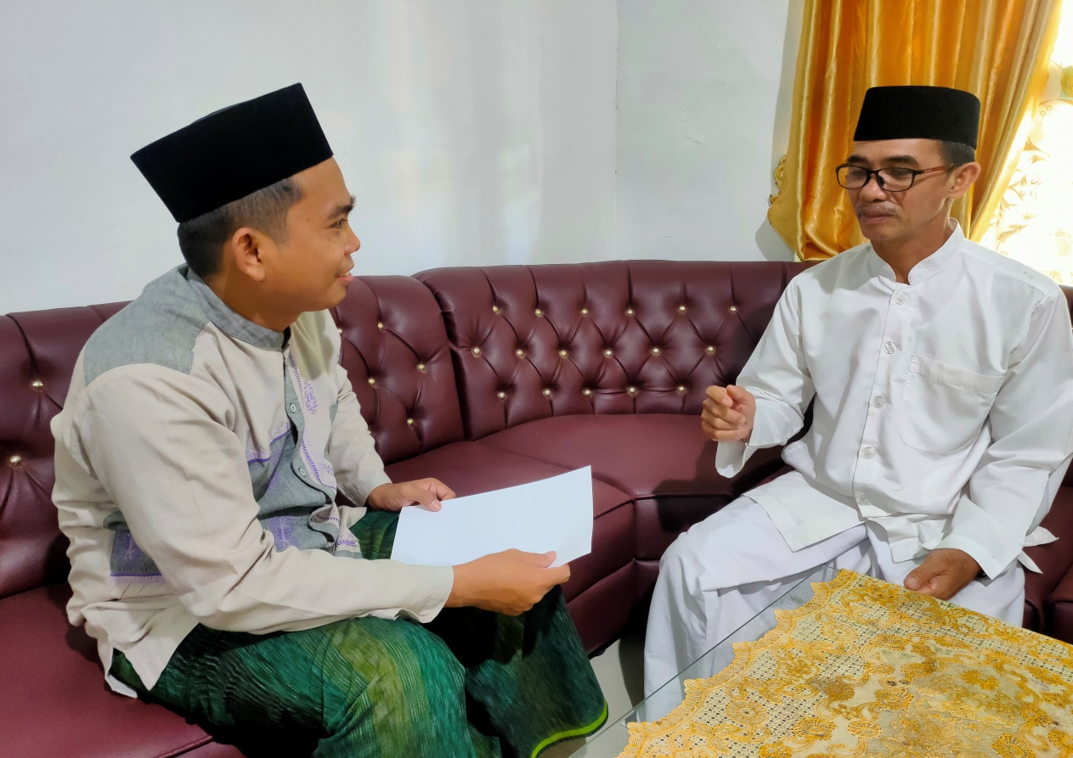

Wawancara Bersama (Muh. Nurdin Jamil, S.Ag., ME) Wakil Manager Eksekutif Pusat Bait al-Māl Wa at-Tamwil (BMT) As’adiyah Sengkang

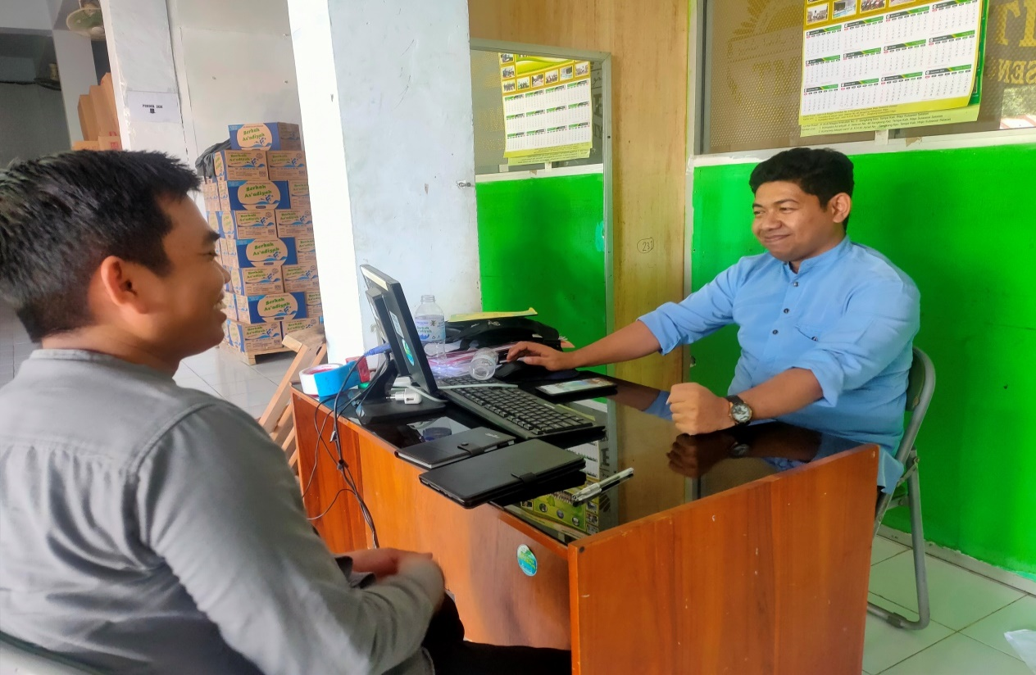

Wawancara bersama (Ahmad Mushawwir, S.Pd.I) Manager Air Berkah As’adiyah

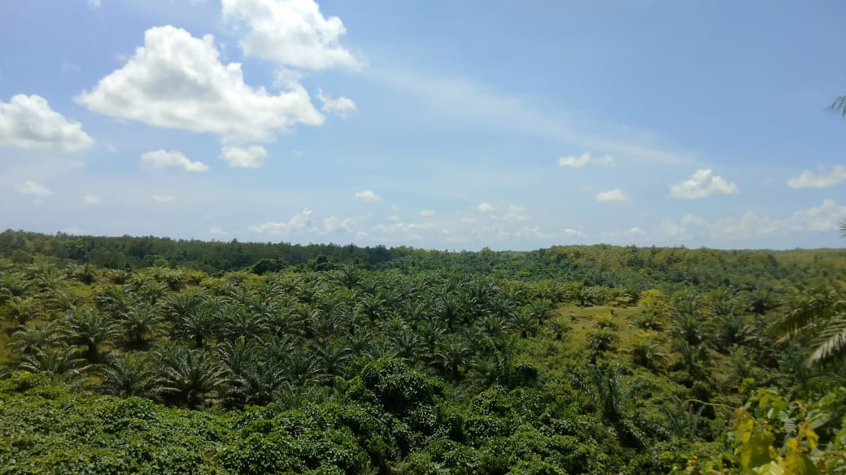

Perkebunan Kelapa Sawit As’adiyah

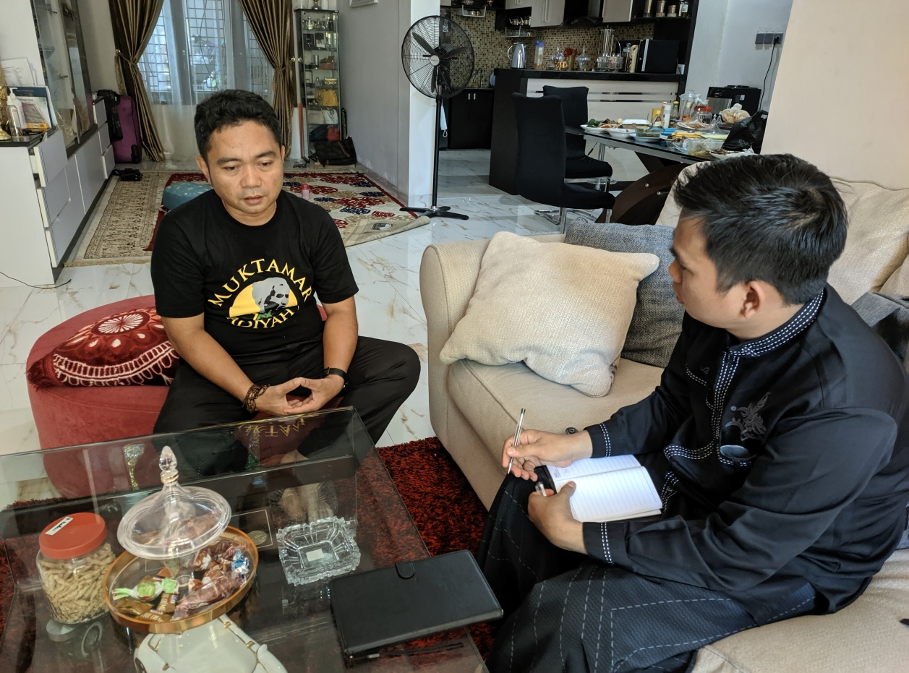

Wawancara bersama (H. Hamdani Halim, Lc (Pemilik Lahan Perkebunan Kelapa Sawit As’adiyah

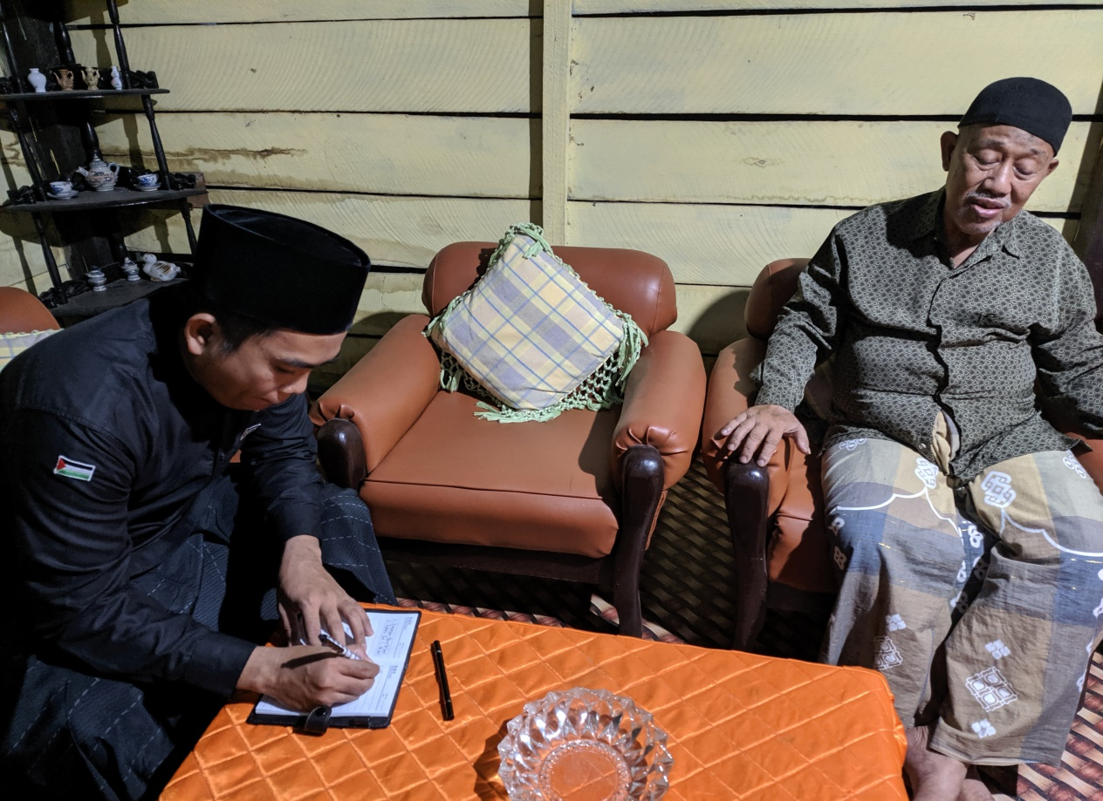

Wawancara bersama (Drs. Muh. Arsyad Abdullah, S.Ag) Ketua tanah wakaf As’adiyah

RIWAYAT HIDUP
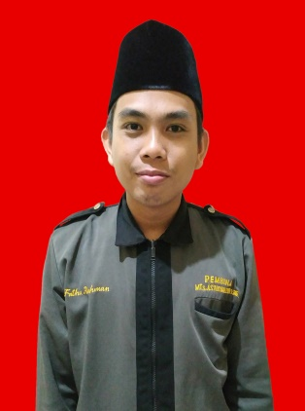
- Identitas Diri
Nama : Fathu Rahman
NIM : 60102202028
Prodi : Ekonomi Syariah
Tempat/Tanggal Lahir : Ongkoe, 29 Maret 1993
Jenis Kelamin : Laki-laki
Pekerjaan : Mahasiswa IAIN Bone
Alamat : Desa Ongkoe, Kecamatan Belawa, Kabupaten Wajo
No. Hp : 085255131279
E-mail : fathurahmanjafar279@gmail.com
Nama Orang Tua
Ayah : Japareng
Ibu : Taribba
- Pendidikan
- Tahun 1998-2000 : TK As’adiyah No. 12 Ongkoe
- Tahun 2000-2006 : MIS As’adiyah No. 140 Ongkoe
- Tahun 2006-2009 : MTs As’adiyah Putra 1 Pusat Sengkang
- Tahun 2009-2012 : MA As’adiyah No. 15 Ongkoe
- Tahun 2013-2014 : D1 (Wajo Intelektual Mandiri)
S1 (Institut Agama Islam As’adiyah Sengkang, Program Studi Hukum Ekonomi Syariah)
- Tahun 2014-2018 :

- Tahun 2020- sekarang :
S2 (Institut Agama Islam Negeri (IAIN) Bone, Program Studi Pascasarjana Ekonomi Syariah)

